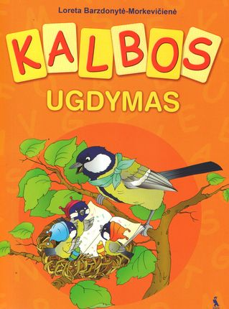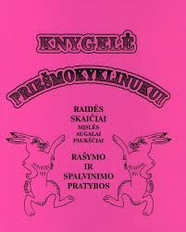

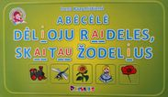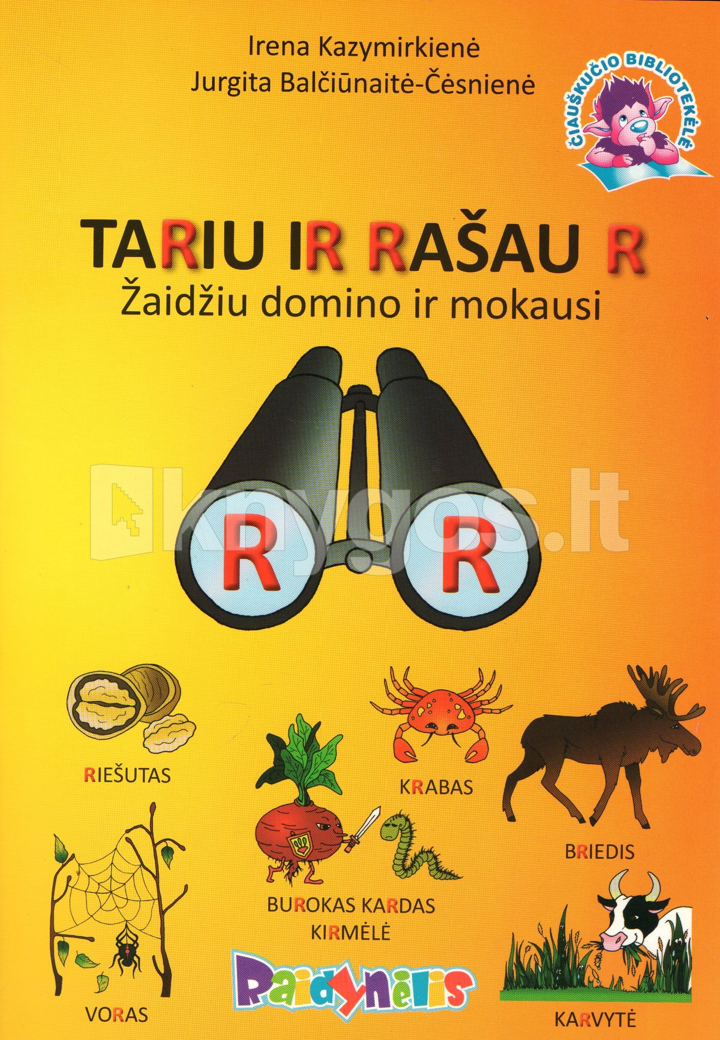
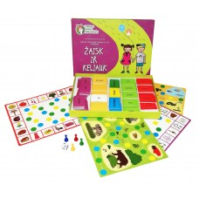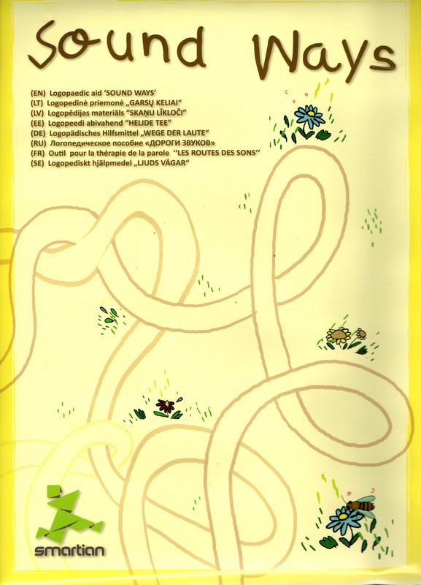
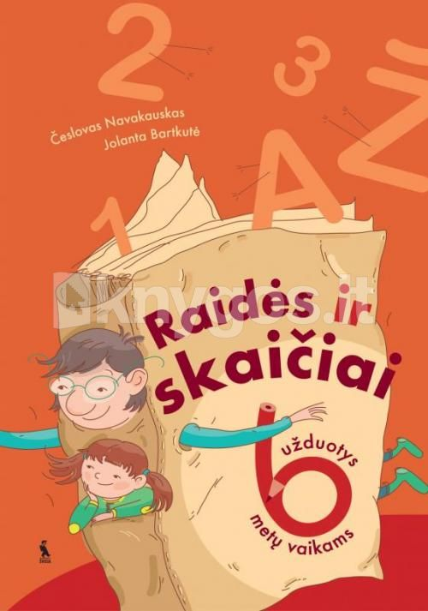
Rekomenduojama literatūra:
Knygos:
Knygelė priešmokyklinukui
Česlovas Navakauskas Raidės ir skaičiai užduotys 6 metų vaikams
- Loreta Barzdonytė-Morkevičienė . „Kalbos ugdymas“
- Žaidimai:
- Raimonda Kirvėlienė, Galina Danilienė “Taisyklingai tark garsus S,Z,Š,Ž žodžiuose. Žaisk ir keliauk”; “Garsų keliai –Sound Ways”.
- Irena Kazymirkienė “Abėcėlė Dėlioju raideles, skaitau žodelius”
- Irena Kazymirkienė” Tariu ir rašau R.
Žaidžiu domino ir mokausi”

ugdyti

vaiko
Anykščių r. Svėdasų Juozo Tumo- Vaižganto gimnazija
medžiagą paruošė logopedė metodininkė
Raimonda Kirvėlienė

Rekomendacijos tėvams, globėjams
kalbinius įgūdžius

Kaip ir kur ugdyti vaiko kalbą?
- visada išklausykite vaiką.
- žaiskite su vaiku ir skatinkite kartoti pasakytus žodžius, pavadinkite, apibūdinkite daiktus, veiksmus.
- turtinkite vaiko žodyną paklausdami, koks yra daiktas ( pagal spalvą, dydį, formą, skonį ir kt. ypatybes).
- vartykite knygutes, rodykite paveikslėlius (išsiaiškinkite Kas čia? Koks? Su kuo? Ką veikia? Kaip? Kur?)

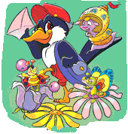
Kalbėkitės, kai:
- einate su vaiku į darželį, mokyklą ( stebėkite ir aptarkite augalus, paukščius, žmones, jų nuotaikas, aprangą, pravažiuojančias transporto priemones, oro pasikeitimus gamtoje.
- kai dirbate įvairius buities darbus:
- gaminate valgį.
- dirbate sode ar darže.
- maudote vaiką.
- tvarkote namus.
- skalbimui ruošiate drabužius.
- taisote drabužius (siuvate sagą, lopote kelnes ir kt.) Aiškinkite su kokiais įrankiais dirbate, kokiu nuoseklumu tai atliekate, ką padarote ir kokią naudą jūsų atliktas darbas turi visai šeimai.
- kai rengiatės su vaiku į lauką vartokite teisingas sąvokas: kelnes maunamės, batus aunamės, suknelę velkamės, kepurę dedamės, šaliką rišamės ir t.t.

Lavinkite vaikų smulkiąją motoriką
( pirštų judesius), nes ji aktyvina kalbos centrų veiklą:
- leiskite vaikui pačiam užsisegti striukės ar megztinio sagas, užtraukti užtrauktukus, užsirišti batus.
- namuose skatinkite atlikti įvairius darbelius iš spalvoto popieriaus leiskite jį karpyti, lankstyti, klijuoti.
- lipdyti iš plastilino. Dirbti su gamtine medžiaga.
- verkite „ karolius“ iš uogų, lapų, sagų.
- piešti vaiką skatinkite su spalvotais pieštukais.
- Visi kasdieninio gyvenimo namuose momentai sudaro situacijas, kurios palankios bendrauti kalba su savo vaiku: žaisti įvairius žaidimus, deklamuoti eilėraščius, dainuoti daineles, tai lavina atmintį, plečia žodyną, ugdo meninius gebėjimus.

Įsidėmėkite, kad su vaiku reikia:
- kalbėti lėtai ir aiškiai.
- taisyklingai kirčiuoti.
- „nenukąsti“ žodžių galūnių.
- leiskite vaikui daiktus paliesti, jei galima paragauti ar pauostyti.
- sekite pasakas ir mokykite to vaikus.
- nepamirškite vaikų paklausti, ar viską suprato.
- kantriai išsiaiškinkite nesuprantamus žodžius.
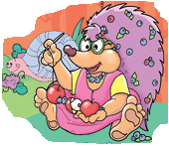

Pats svarbiausias patarimas ugdant vaiko kalbą:
nepamirškite vaiko pagirti ir paskatinti kalbėti taisyklingai ir raiškiai!

